ВВЕДЕНИЕ
Номер варианта 14- m-1,n-4!

Проведение домашней контрольной работы предусмотрено в целях закрепления теоретических знаний дисциплины «Электромагнитные поля и волны», получения необходимых навыков работы технической и справочной литературой.
Домашняя контрольная работа составлена на базе 100 вариантов, содержит два задания.
Вариант задания определяется двумя последними цифрами номера студенческого билета: m – предпоследняя цифра, n – последняя цифра.
При выполнении домашней контрольной работы необходимо придерживаться следующих правил:
1 Указать цель задания.
2 При записи расчетных формул указать библиографический источник (номер литературы по списку) и номер формулы.
3 При записи конечных результатов указать единицы измерения в системе единиц СИ.
4 Все численные расчеты выполнять до третьей-четвертой значащей цифры.
5 Определение векторных величин сопровождать рисунками с указанием направления векторов.
6 Графики по выбранным осям должны содержать масштабные метки или линии.
7 В конце работы приводится список использованных источников, дата выполнения работы и подпись.

Задание 1

1 Цель задания:
1.1 Изучить структуру электромагнитного поля и другие электрические характеристики волны H₁₀ в волноводе прямоугольного поперечного сечения.

2 Литература:
2.1. Панченко Б. А. Техническая электродинамика: учеб. пособие / Б. А. Панченко.- Екатеринбург: Изд-во УрТИСИ ГОУ ВПО "СибГУТИ", 2009.
2.2. Сомов А.М. Электродинамика: учеб.пособие. – М.:Горячая линия – Телеком, 2011.
2.3. Сомов А. М. Распространение радиоволн: [учебное пособие для вузов] / А. М. Сомов, В. В. Старостин .- М. : Гелиос АРВ, 2010.
2.4. Петров Б. М. Электродинамика и распространение радиоволн: учеб. для вузов / Б. М. Петров.- 2-е изд., испр.- М. : Горячая линия - Телеком, 2007.
2.5. Панченко Б. А. Электромагнитные поля и волны : учеб. пособие для студ. по спец. 200900 и 201000 / Б. А. Панченко, Е. А. Субботин .- Екатеринбург : Изд-во УрТИСИ СибГУТИ, 2004.

3 Подготовка к выполнению задания:
3.1 Повторить разделы курса «Линии передачи. Основные характеристики линий передач», «Классификация линий передачи».

4 Порядок выполнения задания:
В прямоугольном волноводе с размерами поперечного сечения а, b распространяется волна основного типа H₁₀. Амплитуда напряженности электрического поля на оси волновода равна E_{m.} Стенки волновода выполнены из материала, указанного в таблице №1.
При решении задачи требуется произвести следующие расчеты:
1 Определить частотные границы одноволнового режима.
2 Рассчитать и построить график α=f(λ), изменяя λ в пределах 1,2а<λ<1,8а.
3 Для длины волны λ = t*а определить следующие параметры:
- коэффициент фазы – β [1/м];
- коэффициент затухания – α [дБ/м];
- длину волны в волноводе – λ_{в} [1/м];
- фазовую скорость – V_{ф} [м/с];
- характеристическое сопротивление – Z_{С} [Ом].
4 Привести формулы для расчетов всех составляющих электромагнитного поля волны H₁₀ с последующей подстановкой рассчитанных в пункте 3 величин. Изобразить структуру составляющих поля в поперечном и продольном сечениях волновода.
5 Представить графики составляющих поверхностного электрического тока на внутренних стенках волновода.

Таблица 1 – Исходные данные к выполнению задания №1
m | 0 | 1 | 2 | 3 | 4 | 5 | 6 | 7 | 8 | 9
а, мм | 23 | 28 | 72 | 50 | 40 | 23 | 28 | 72 | 50 | 40
b, мм | 10 | 12 | 34 | 20 | 20 | 10 | 12 | 34 | 20 | 20
n | 0 | 1 | 2 | 3 | 4 | 5 | 6 | 7 | 8 | 9
E_{m}, В/м | 3,5 | 1,0 | 2,0 | 3,0 | 4,0 | 5,0 | 6,0 | 7,0 | 8,0 | 9,0
Материал стенок | медь | латунь | алюминий | серебро | золото | латунь | медь | алюминий | серебро | медь
σ,МСм/м | 57 | 14 | 38 | 61 | 44 | 14 | 57 | 38 | 61 | 57
t | 1,25 | 1,3 | 1,35 | 1,4 | 1,45 | 1,5 | 1,55 | 1,6 | 1,65 | 1,7

При решении задания №1 необходимо пользоваться сведениями и расчетными формулами, приведенными в рекомендованной литературе.

ЛИТЕРАТУРА:

Основная:
1. Панченко Б. А. Техническая электродинамика: учеб. пособие / Б. А. Панченко.- Екатеринбург: Изд-во УрТИСИ ГОУ ВПО "СибГУТИ", 2009.
2. Сомов А.М. Электродинамика: учеб.пособие. – М.:Горячая линия – Телеком, 2011.
Дополнительная:
1. Сомов А. М. Распространение радиоволн: [учебное пособие для вузов] / А. М. Сомов, В. В. Старостин .- М. : Гелиос АРВ, 2010.
2. Петров Б. М. Электродинамика и распространение радиоволн: учеб. для вузов / Б. М. Петров.- 2-е изд., испр.- М. : Горячая линия - Телеком, 2007.
2. Панченко Б. А. Электромагнитные поля и волны : учеб. пособие для студ. по спец. 200900 и 201000 / Б. А. Панченко, Е. А. Субботин .- Екатеринбург : Изд-во УрТИСИ СибГУТИ, 2004.

Приложение А

А.1 Круговая диаграмма

Расчеты режимов работы нагруженной линии производятся по формуле (А.1) при вариации нескольких параметров.
Важное значение имеет входное сопротивление нагруженной линии в месте подключения генератора ():

, (А.1)

где – сопротивление нагрузки.
Для получения результатов с минимальными затратами времени используется приближенный графический метод – метод круговой диаграммы полных сопротивлений (проводимостей). Диаграмма оперирует нормированными величинами: сопротивления нормируются к характеристическому сопротивлению линии , расстояния – к длине волны в линии . Формула (А.1) переписывается:
. (А.2)

Замена сопротивлений на проводимости приводит к аналогичной формуле для входной проводимости нагруженной линии.
Круговая диаграмма сопротивлений состоит из нескольких семейств окружностей и шкал.
1) Семейство равных нормированных активных сопротивлений , (рисунок А.1).
Центры окружностей расположены на вертикальной оси, их радиусы обратно пропорциональны величине . Периферийная окружность соответствует значению . Окружность проходит через центр диаграммы. Окружность вырождается в точку в нижней части круговой диаграммы.

Рисунок А.1 – Семейство равных нормированных активных сопротивлений

2) Семейство равных нормированных реактивных сопротивлений , (рисунок А.2).

Рисунок А.2 – Семейство равных нормированных реактивных сопротивлений

Центры окружностей лежат на горизонтальной оси, их радиусы обратно пропорциональны . Значения лежат справа от вертикальной оси, – слева. Отрезок вертикальной оси, заключенной внутри периферийной окружности, соответствует .
Два названных семейства окружностей, совмещенных на одном планшете, образуют поле значений . Каждой точке внутри периферийной окружности соответствует единственное значение комплексного нормированного сопротивления.
3) Окружности равных модулей коэффициентов отражения
|Г| = const, 0 ≤ |Г| ≤ 1 (рисунок А.3).

Рисунок А.3 – семейство модулей коэффициентов отражения

Эти окружности имеют общий центр, совпадающий с центром круговой диаграммы. Радиусы окружностей пропорциональны величине |Г|.
Центр диаграммы соответствует , периферийная окружность – . Учитывая однозначную связь между Г, КСВ (КБВ) и (см. формулу А.3) окружности можно считать окружностями КСВ = const или КБВ=const. Следует также добавить, что перемещение вдоль ЛП приводит к перемещению рабочей точки на круговой диаграмме по окружности |Г|=const.
Если нагрузка является чисто активной (Z_{н}=R_{н}), то КСВ может быть определен расчетным путем:

,, ,. (А.3)

4) Шкала нормированных расстояний вдоль линии (рисунок А.4).
Обратимся к формуле (А.2). Учитывая период тангенса, равный π, можно сказать, что значение сопротивлений повторяются через или . Другими словами, полный оборот рабочей точки по окружности |Г|=const соответствует перемещению вдоль линии на . Перемещение вдоль линии от нагрузки к генератору соответствует перемещению точки на диаграмме по часовой стрелке, перемещение в обратном направлении – перемещению точки на диаграмме против часовой стрелки (рисунок А.4). Следует добавить, что отсчет расстояния ведется от точки на шкале (), которая соответствует сопротивлению , от которого начинается движение вдоль линии.

Рисунок А.4 – Шкала нормированных расстояний вдоль линии

Круговая диаграмма сопротивлений может использоваться как диаграмма проводимостей. Переход к диаграмме проводимостей производится в следующей последовательности: наносится точка на диаграмму сопротивлений; определяется точка диаметрально противоположная относительно центра диаграммы; эта зеркальная точка находится на диаграмме проводимостей . Окружности трансформировались в , окружности – в . При этом автоматически меняется знак реактивной части проводимости.
Вид диаграммы полных сопротивлений со всеми шкалами приведен на рисунке А.5.
Для практического пользования выпускаются планшеты диаграмм с подвижной линейкой и бегунком, фиксирующим положение рабочей точки на круговой диаграмме.

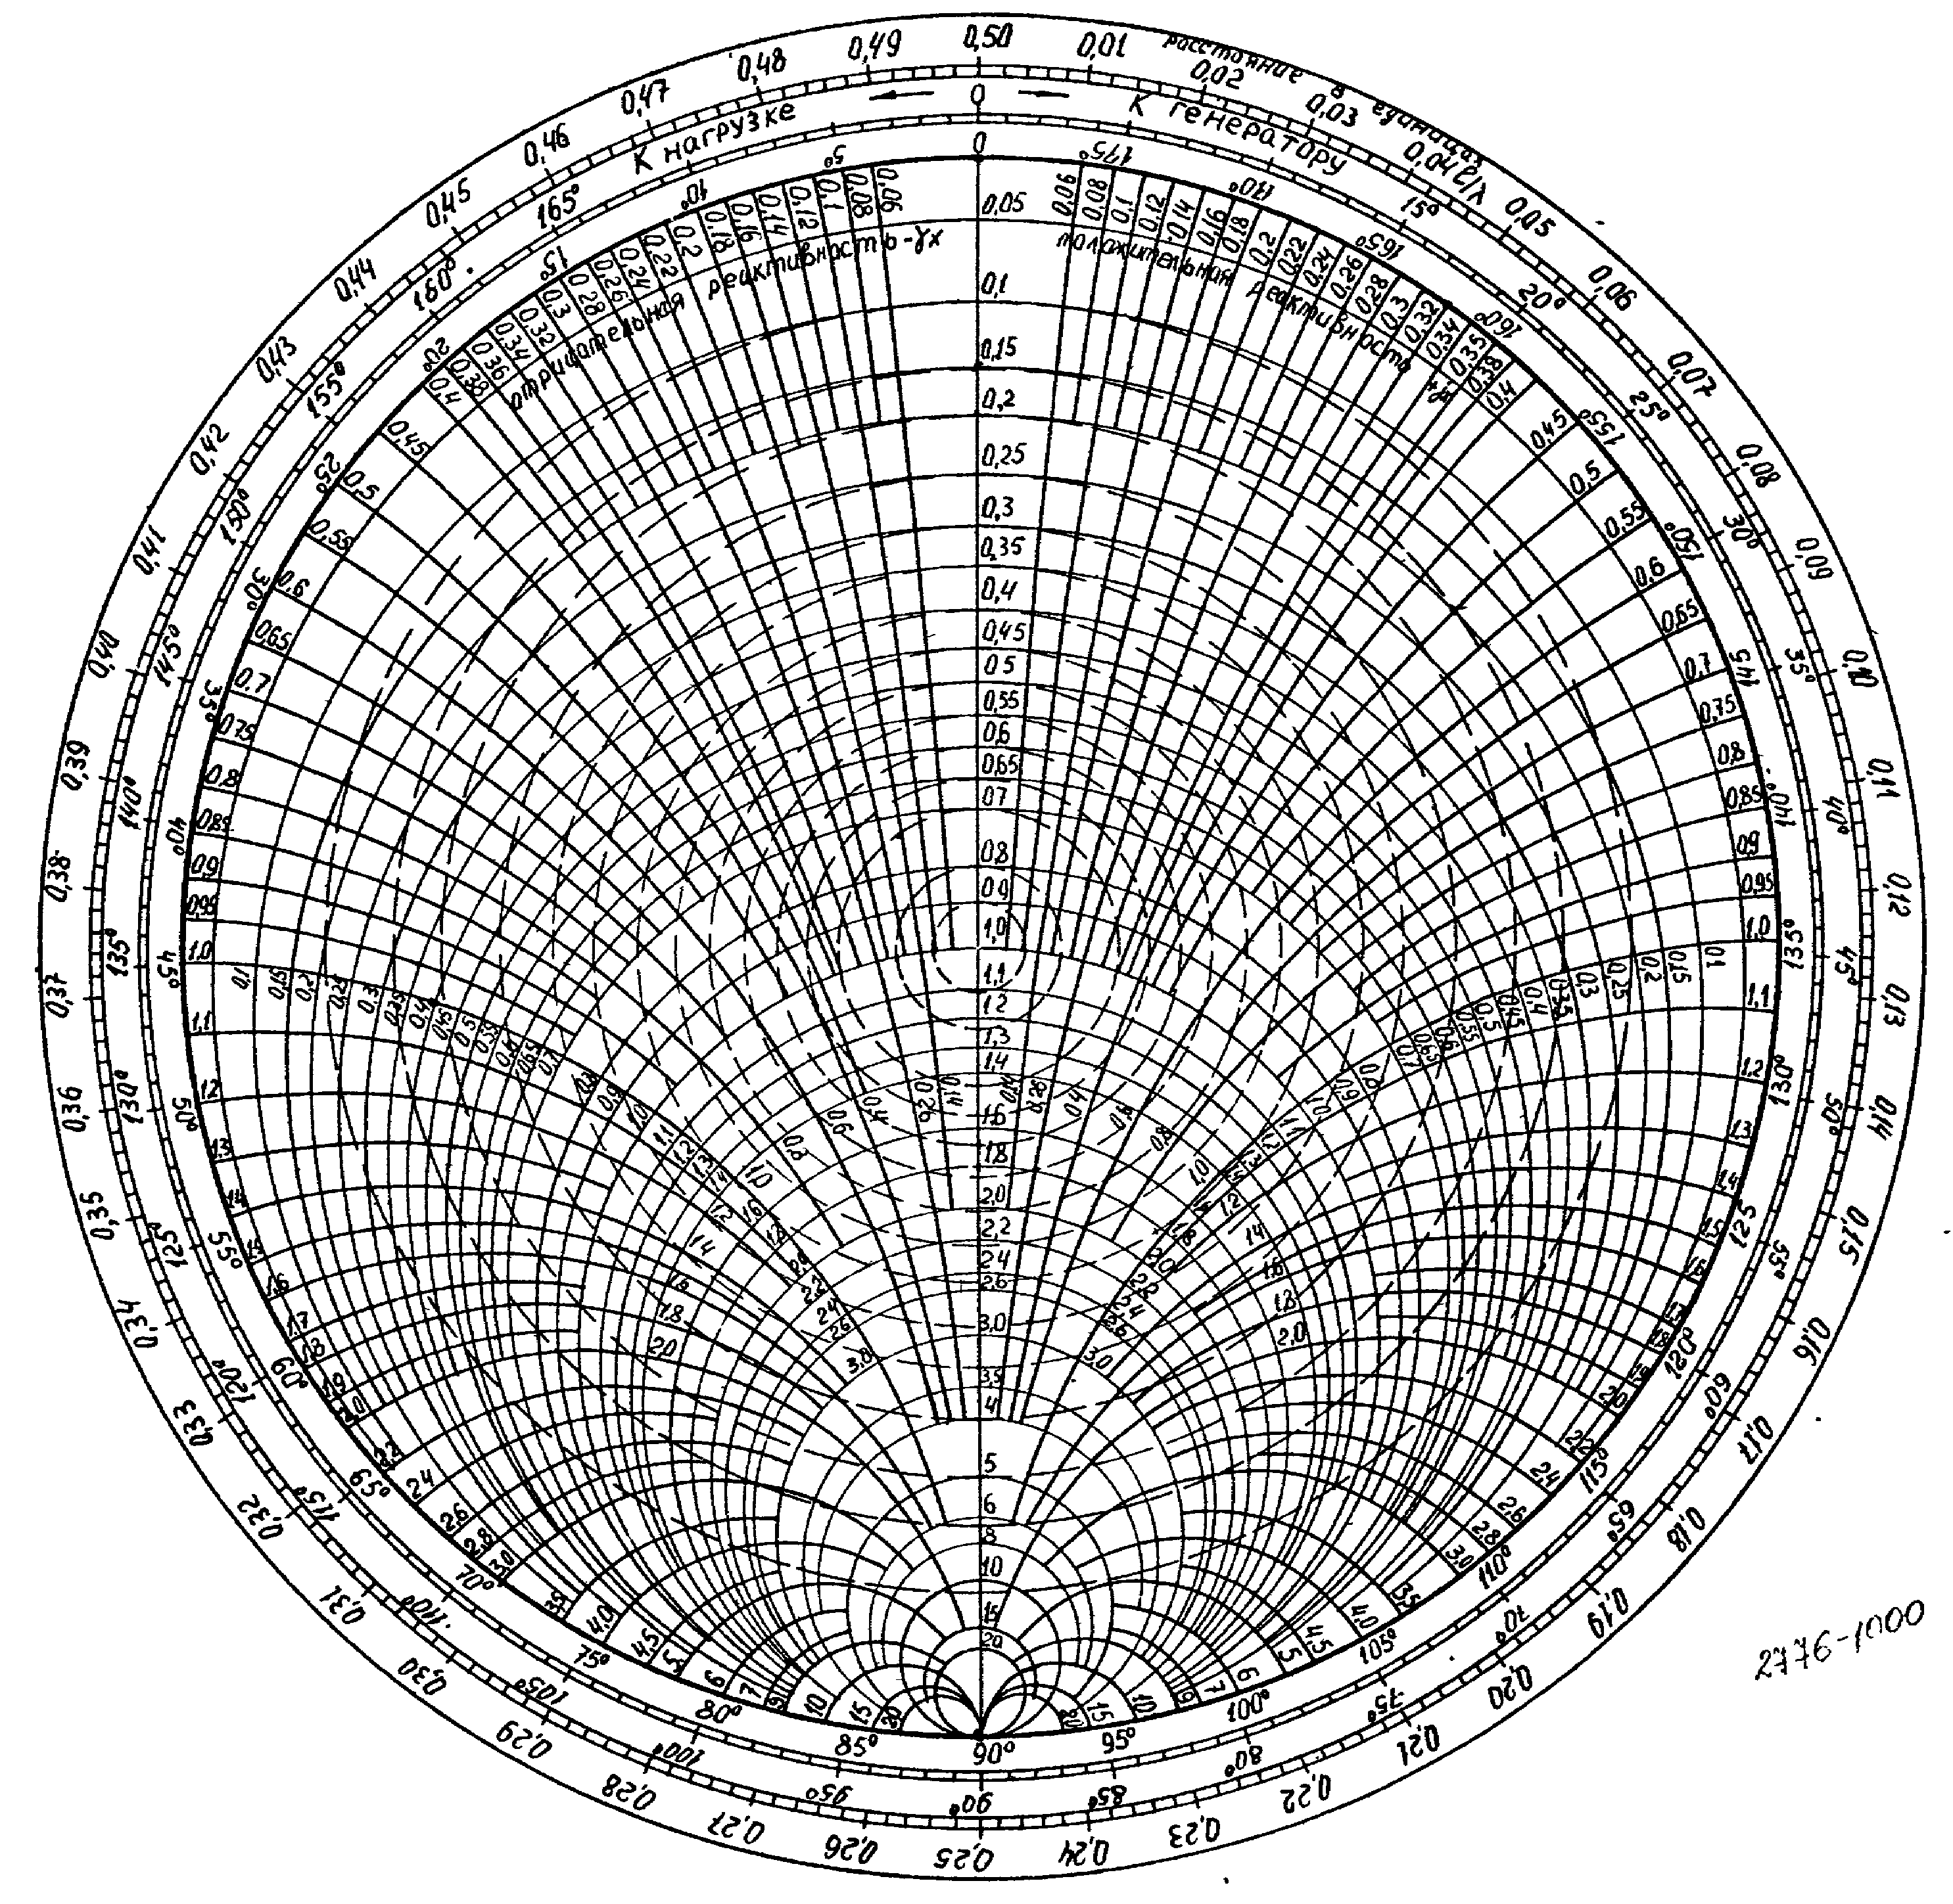
Рисунок А.5 – Круговая диаграмма полных нормированных сопротивлений

А.2 Цели и критерии согласования

При произвольном соотношении сопротивлений нагрузки и параметров линии появляется отраженная волна, которая «не доносит» часть мощности генератора до нагрузки. В линии устанавливается режим смешанных волн, увеличение напряжения до U_{max} повышает вероятность электрического пробоя, увеличение тока до I_{max} увеличивает омические потери в проводниках линии. Устранение или «гашение» отраженной волны в линии называется согласованием. Физически согласование производится следующим образом: в линию между нагрузкой и генератором искусственно вводится некоторое препятствие (неоднородность), которое порождает дополнительную отраженную волну. Размеры и место расположения неоднородности выбираются такими, чтобы дополнительная отраженная волна и отраженная волна от нагрузки были равны по амплитуде и сдвинуты по фазе на π. В результате обе волны компенсируют друг друга и на участке линии между неоднородностью и генератором устанавливается бегущая волна (|Г|=0). Указанная неоднородность называется согласующим элементом. Критерием согласования является полное отсутствие отражения |Г|=0 (КСВ=КБВ=1). В случае полного согласования в каждой точке линии , |Г|=0, . Если линия согласована на одной расчетной частоте, то согласование называется узкополосным. При таком согласовании может быть определена полоса частот Δf, в пределах которой выполняется условие . – допустимый коэффициент отражения, который может определяться, например, требованиями стабильности работы генератора СВЧ. Полоса Δf определяется частотными свойствами нагрузки, но во всех случаях она тем больше, чем ближе место включения согласующего элемента к нагрузке. Существуют методы широкополосного согласования. Наиболее просты и разработаны методы узкополосного согласования. Расчет согласования производится с использованием круговой диаграммы сопротивлений (проводимостей) или расчетным способом.

А.3 Согласование нагрузок методом четвертьволнового трансформатора

Трансформатором называется каскадно-включенный отрезок линии с измененным характеристическим сопротивлением Z_{Т} по сравнению с характеристическим сопротивлением основной линии Z_{с}. Схема согласования приведена на рисунке А.6.

Рисунок А.6 – Согласование нагрузки методом четвертьволнового трансформатора

Согласование нагрузки с линией c характеристическим сопротивлением Z_{с} производится в два этапа.
На первом этапе выбирается такое расстояние l₁ ( рисунок А.7), чтобы в точках а и a΄ сопротивление линии было чисто активным. При этом возможны два варианта. В первом случае точки а и a΄ находятся в пучности напряжения (см. рисунок А.7). Тогда .
Во втором случае точки а и a΄ находятся в узле напряжения и .

Рисунок А.7 – Траектория рабочей точки на круговой диаграмме при согласовании трансформатором

На втором этапе выбирается значение Z_{T}. Так как длина трансформатора равна , то сопротивления на входе и выходе связаны между собой формулой трансформации , но должно равняться Z_{c}, чтобы линия правее точек δδ΄ была согласована. Итак, в случае расположения aa΄ в пучности:

,

откуда

. (А.4)

Это характеристическое сопротивление повышающего трансформатора.
В случае если aa΄ находятся в точке минимума напряжения, то:

откуда

. (А.5)

Это сопротивление понижающего трансформатора.
На рисунке А.7 стрелками показано перемещение рабочей точки при движении от до точек aa΄.
Другой способ согласования предполагает определение l₁ и Z_{T} без использования круговой диаграммы полных сопротивлений, путем расчетов.
При заданном значении последовательно определяем:

.

Значение n выбирается так, чтобы .

, .

Сопротивление трансформатора (повышающий трансформатор) или (понижающий трансформатор).
Метод трансформатора используется обычно при согласовании нагрузок в коаксиальных линиях. Повышающий трансформатор реализуется путем уменьшения диаметра внутреннего проводника (с помощью проточки). Понижающий трансформатор реализуется путем увеличения (по сравнению с линией питания) диаметра внутреннего проводника с помощью втулки.

А.4 Согласование методом параллельного шлейфа

Шлейфом называется вспомогательная линия, включенная параллельно в линию с нагрузкой. При согласовании этим методом расчеты ведутся с использованием понятий проводимостей. Схема согласования приведена на рисунке А.8.
Рисунок А.8 – Схема согласования нагрузки параллельным шлейфом

Согласование производится в два этапа.
На первом этапе выбирается такое расстояние l₁ (см. рисунок А.8), чтобы в точках aa΄ активная нормированная проводимость линии равнялась единице: . На рисунке А.9 показано расстояние .

Рисунок А.9 – Траектория рабочей точки при согласовании параллельным шлейфом

На втором этапе выбирается такая длина параллельного шлейфа (l_{ш}) к.з. или х.х., чтобы входная проводимость шлейфа была равна по величине и противоположна по знаку проводимости линии в точке включения шлейфа . Суммарная проводимость в точках aa΄ будет следующей:

. (А.6)

Траектория рабочей точки на круговой диаграмме при согласовании показана на рисунке А.9 стрелками.
При расчетном способе согласования методом шлейфа последовательно определяются ():
Расстояние от нагрузки до места включения согласующей реактивности:

.

Нормированная проводимость согласующей неоднородности:

.

Метод параллельного шлейфа используется для согласования нагрузок в коаксиальных, полосковых, двухпроводных и волноводных линиях передачи. В-первых двух типах линий шлейфы выполняются в виде таких же линий, как и основная линия. По конструктивным соображениям шлейф к.з. предпочтительнее шлейфа х.х.

